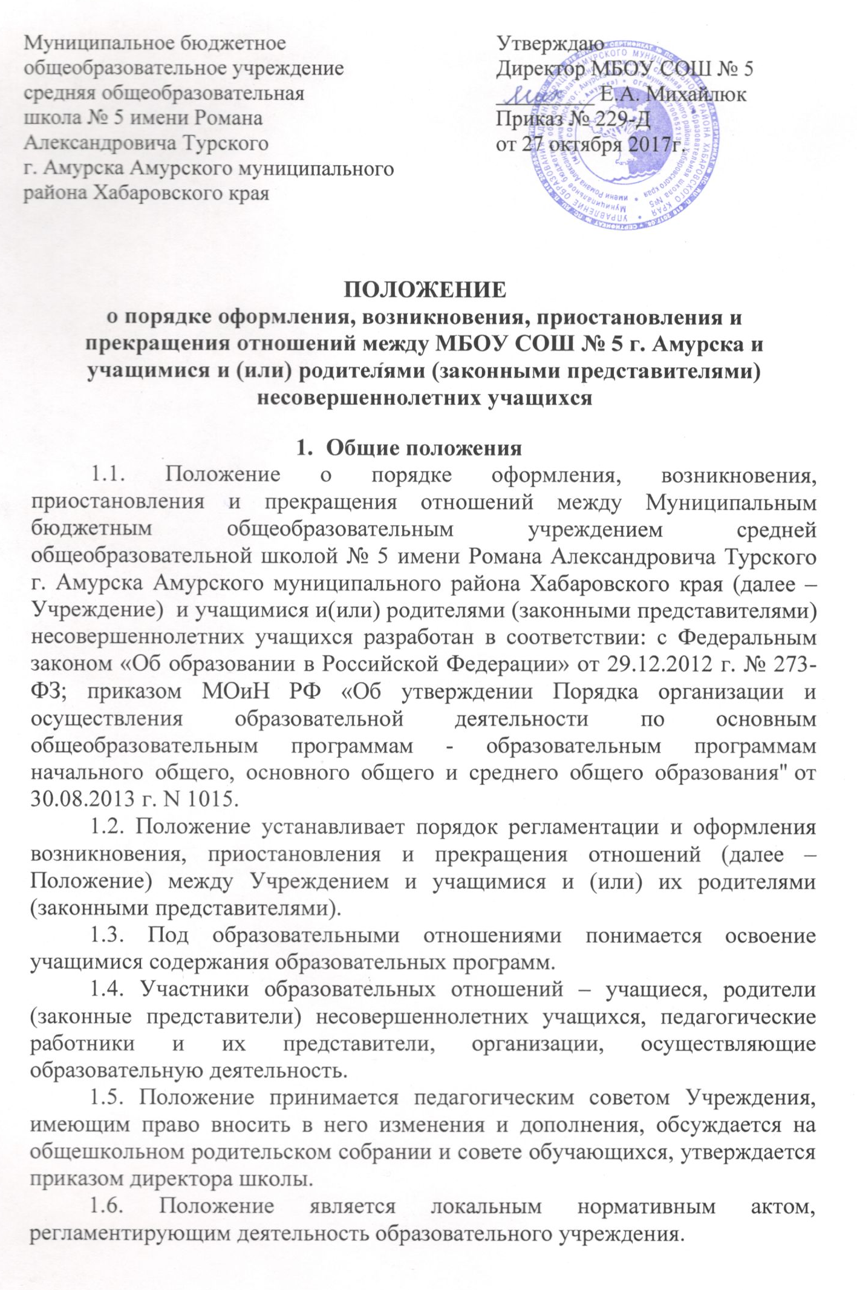
1.7. Настоящее Положение подлежит обязательному опубликованию на официальном сайте Учреждения.
2. Возникновение образовательных отношений
2.1. Основанием возникновения образовательных отношений является приказ по Учреждению о приеме (зачислении) лица на обучение или для прохождения промежуточной аттестации и (или) государственной итоговой аттестации или договора по предоставлению платных образовательных услуг.
2.2. Права и обязанности учащегося, предусмотренные законодательством об образовании и локальными нормативными актами Учреждения, возникают у лица, принятого на обучение, с даты, указанной в приказе о приеме на обучение.
3. Изменение образовательных отношений
3.1. Образовательные отношения изменяются в случае изменения условий получения учащимся образования по конкретной основной или дополнительной образовательной программе, повлекшего за собой изменение взаимных прав и обязанностей учащегося и Организации.
3.2. Образовательные отношения могут быть изменены как по инициативе учащегося (родителей (законных представителей) несовершеннолетнего учащегося) по его заявлению в письменной форме, так и по инициативе Учреждения.
3.3. Основанием для изменения образовательных отношений является приказ по Учреждению, изданный директором школы.
3.4. Права и обязанности учащегося, предусмотренные законодательством об образовании и локальными нормативными актами Учреждения, изменяются с даты издания приказа или с иной указанной в нём даты.
4. Прекращение образовательных отношений
4.1.Образовательные отношения прекращаются в связи с отчислением учащегося из Учреждения:
- в связи с получением образования (завершением обучения);
- досрочно по основаниям, установленным в п.4.2.
- в связи с переходом на семейное образование или самообразование.
4.2. Образовательные отношения могут быть прекращены досрочно в следующих случаях:
- по инициативе учащегося или родителей (законных представителей) несовершеннолетнего учащегося, в том числе в случае перевода учащегося для продолжения освоения образовательной программы в другую организацию, осуществляющую образовательную деятельность;
- по инициативе Учреждения, в случае применения к учащемуся, достигшему возраста пятнадцати лет, отчисления как меры дисциплинарного взыскания, а также в случае совершения учащимся действий, грубо нарушающих его устав, правила внутреннего распорядка, а также в случае установления нарушения порядка приема в Учреждение, повлекшего по вине учащегося его незаконное зачисление в Учреждение;
- по обстоятельствам, не зависящим от воли учащегося или родителей (законных представителей) несовершеннолетнего учащегося и Учреждения, в том числе в случае ликвидации Учреждения.
4.3. Досрочное прекращение образовательных отношений по инициативе учащегося или родителей (законных представителей) несовершеннолетнего учащегося не влечет за собой возникновение каких-либо дополнительных, в том числе материальных, обязательств указанного учащегося перед Учреждением.
4.4. Основанием для прекращения образовательных отношений является приказ по Учреждению, об отчислении учащегося из Учреждения. Если с учащимся или родителями (законными представителями) несовершеннолетнего учащегося заключен договор об оказании платных образовательных услуг, при досрочном прекращении образовательных отношений такой договор расторгается на основании приказа по Учреждению, об отчислении учащегося из Учреждения. Права и обязанности учащегося, предусмотренные законодательством об образовании и локальными нормативными актами Учреждения, прекращаются с даты его отчисления из Учреждения.
4.5. При досрочном прекращении образовательных отношений Учреждение, в трехдневный срок после издания приказа об отчислении учащегося выдает лицу отчисленному из Учреждения, справку об обучении в соответствии с частью 12 статьи 60 Федерального закона «Об образовании в Российской Федерации».
5. Вступление в силу, внесение изменений и дополнений в настоящее положение
5.1. Настоящее Положение вступает в силу с 01.11.2017г.
5.2. Внесение поправок и дополнений в Положение производится на заседании педагогического совета Учреждения.
5.3. Настоящее положение действительно до принятия новой редакции.

Учтено мнение родителей
на общешкольном родительском собрании
протокол № 2 от 11.10.2017г.

Учтено мнение обучающихся
на Совете обучающихся
протокол № 3 от 16.10.2017 г.

Принято
на педагогическом совете
протокол № 2
от «26» октября 2017 г.

